Дата 19.03.2020 З’єднання труб
Тема уроку №60
Завдання: Використовуючи підручник, опорний конспект та Internet ресурси опрацювати матеріал з даної теми, законспектувати основні положення теми згідно плану, письмово відповісти на контрольні запитання .
Підручник
Бондар В.М. «Монтаж освітлювальних, силових мереж і електроустаткування. С 94-96
Принц М.В «Електричні мережі монтаж, обслуговування ремонт» стр 78-80

План
1. З’єднання металевих труб
2. З’єднання пластикових труб
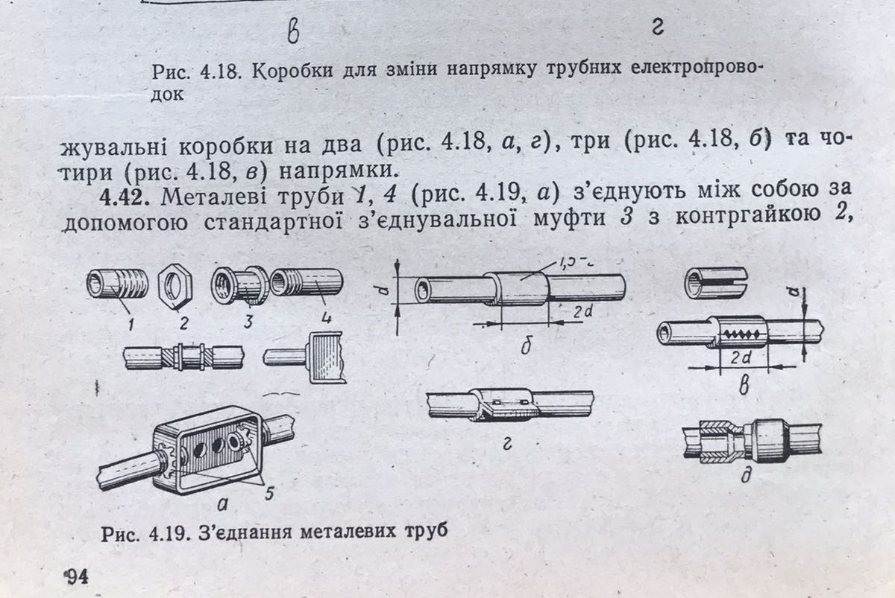

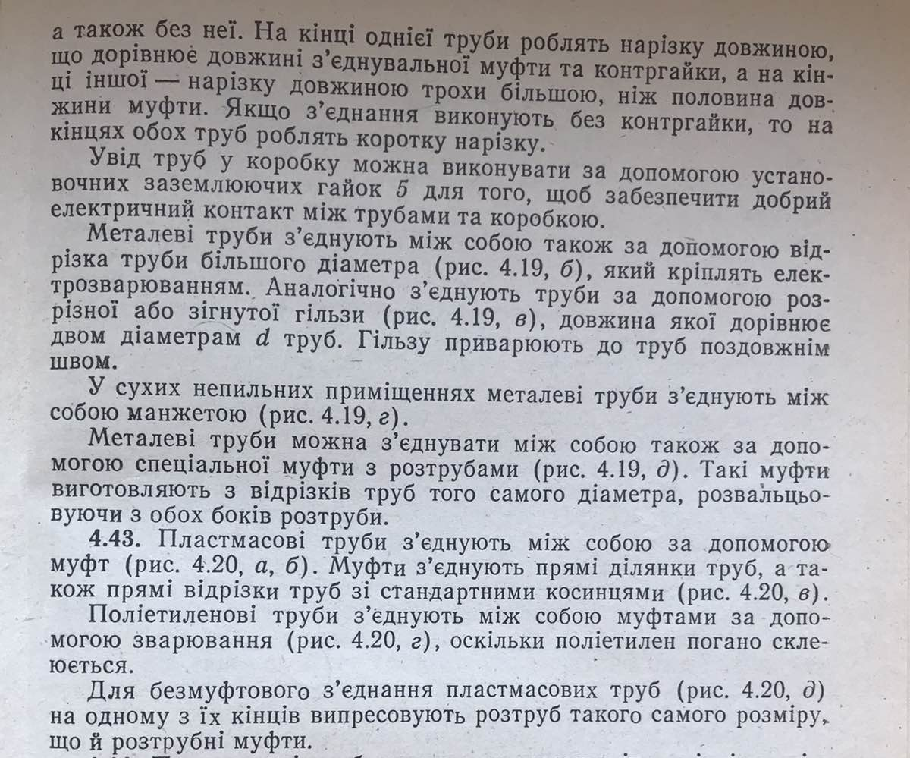

Контрольні запитання
1. Як з'єднують сталеві труби між собою?
2. Як з'єднують пластикові труби між собою?

